السلام عليكم ورحمة الله وبركاتة

هذه التدوينة عن شرح تفصيلي عن موقع hashOcean لتعدين واستثمار البيتكوين وهو الافضل ورقم 1

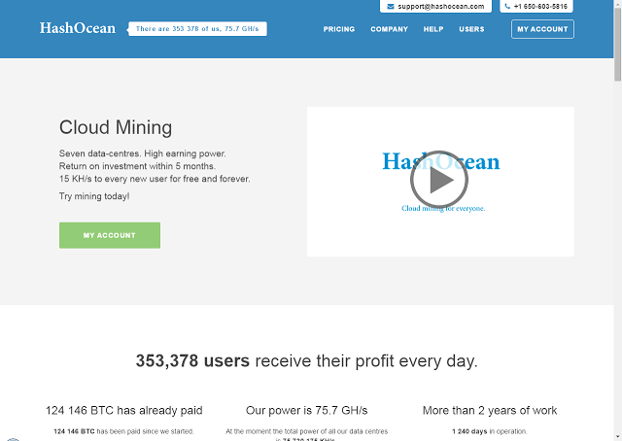

اذا كنت تبحث عن الاستثمار الحقيقي والأمن عبر الانترنت تفضل شركة Hashocean
اذا كنت تبحث عن ربح بدون مجهود او قيود يكون عنوانك شركة Hashocean
اذا كنت من يبحث عن ربح دائم ومستمر ويصلك بدون تدخل منك تابع الشرح جيدا حتي النهاية
موقع hashocean يعمل من عام 2012 بدون اي مشاكل ولم يقول احد عنة كلمة سيئه لا في منتدي عربي ولا منتدي اجنبي
موقع hashocean تابع لشركة حقيقة ومسجل رسميا حتي عام 2025 ويمكنك التأكد من ذالك بزيارة للموقع https://iwhois.com/hashocean.com
موقع hashocean يجعلك بأستثمارك تجني الربح مدي الحياة بدون مجهود او اي قيود
كيفة عمل موقع hashocean .؟
موقع hashocean يعمل علي تعدين البيتكون Bitcoin من خلال اجهزة التعدين الحديثة
ولة 7 مراكز تعدين في انحاء العالم
موقع hashocean يقوم ببيع لك جهاز تعدين او جزء من الجهاز لان الجهاز يساوي KH/S 700
ويتولي هو انتاج البيتكوين لك بدون تدخل منك نهائيأ ويتقاسم معك الربح
وايضا يحملك مصاريف الصيانة بدون ما تشعر فانك تجد نفسك في ربح يرضيك وربح دائم مستمر فلا عليك بما يحسبونة
فهذا الموقع رائع في الربح وربح دائم بدون تعب منك وهناك من اعرفهم بستثمرون اكثر من 10 الاف دولار في هذا الموقع
ومن مميزات الموقع انة يمكنك مراسلتهم بعد مرور 180 يوم علي شراء جهاز او KH/S 700 وطلب جهازك ويتم ارسالة لك بالبريد
او الشحن بعد تزويدهم بعنوانك كما موضح في نهاية الفديو التالي
ايضا يمكنك استرداد اموالك اذا لم تعجبك الخدمة فهذه الميزة لن تحدها الا في موقع hashocean وقام احد الاصدقاء بفعل ذالك وقامو برد ماله اليه خلال 72 ساعه
من مميزات موقع hashocean يعطيك بونصKH/S 15 هدية انشاء حساب جديد وهذه ما تسمي بطاقة تعدين وتقوم هذه الطاقة بتوليد بيتكوين Bitcoin يومي لك ولكنها ستتوقف بعد مرور 30 يوم من انشاء الحساب اذا لم تشتري اي كمية طاقة مدفوعه علي الاقل 20KH/S وهذه اقل كمية وتساوي 6.2$ دولار واذا لم تشتري حتي بعد مرور 30 يوم وتم ايقاف الطاقة من العمل يمكنك الشرء وسيتم تفعيل الطاقة المجانية مع الطاقة المدفوعه تلقائي
موقع Hashocean به افضل خصائص شركات الاستثمار فمن المميز فيه انك يمكنك شراء طاقة كما تريد وتحديد الدفع التلقائي وتجد الموقع يقوم بأرسال البيتكوين الي محفظتك يوميأ بدون تدخول منك ويمكنك تحديد تراكم البيتكوين Bitcoin لشراء طاقة اضافية
-((( الربح يضاف مرة واحده يوميا الساعه 21 ليلا بتوقيت غرينتش ويقوم بأرسال البيتكوين الي المحفظة تلقائيا عندما يتعدي الحد الادني للدفع وهو 0.005 بيتكوين)))-
تحذيرممنوع عمل اكثر من حساب لكل جهاز
بالنسبة لثمن شراء الطاقة فهو يعود لك من خلال الربح اليومي خلال 3 الي 4 اشهر وتظل الطاقة تعمل بأستمرار بدون توقف هناك اعضاء وصل ربحها حتي الان 3000%
الان تعرفنا علي تاريخ موقع hashocean وتأكدنا من تسجيلة رسميا وايضا تعرفنا علي مصدر ارباحنا
يمكنك التسجيل والاستثمار في اي وقت فقط سجل ودع الطاقة الهدية تعمل حتي وقت ما تريد الاستثمار

الان مع التسجيل للتسجيل https://hashocean.com/signup/?rid=446874

الشرح التفصيلي لطريقة التسجيل بموقع hashocean والاستثمار

- 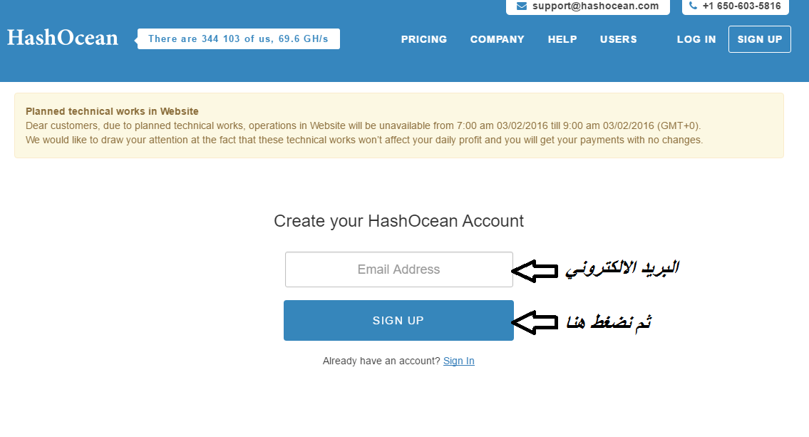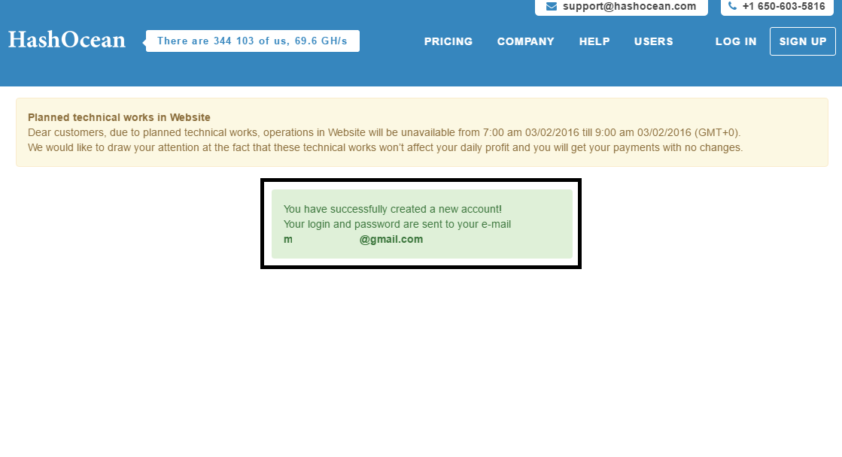في هذه الصورة يتضح لنا أن عملية التسجيل قد تمت بنجاح و أننا قد توصلنا بكلمة السر في بريدنا الالكتروني .
- 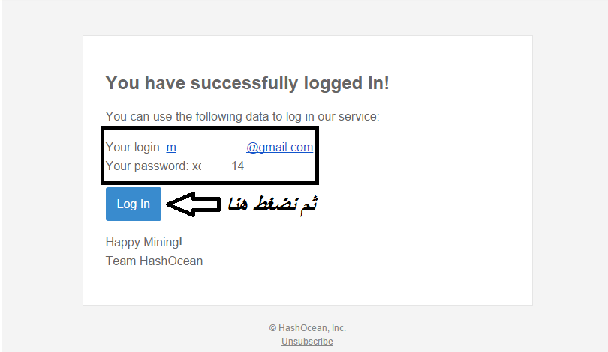الرسالة التي نتوصل بها في البريد الالكتروني الخاص بنا كما في هده الصورة ، مرفوقة بكلمة السر التي يجب ان نستعملها لندخل لحسابنا بالموقع.

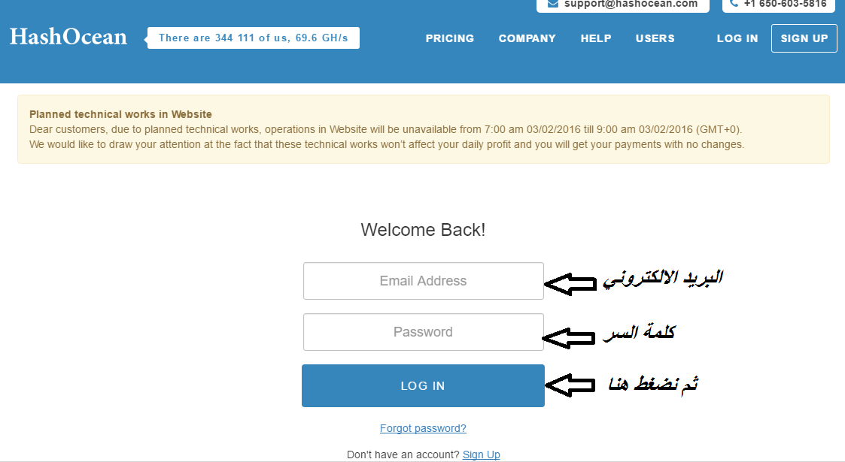

- بعد مرورنا لصفحة الولوج ، كما نرى في الصورة ، يجب علينا إدخال البريد الالكتروني الخاص بنا و كلمة السر التي قد توصلنا بها ، ثم نضغط على LOG IN.
- إلى هنا نكون قد إنتهينا من التسجيل لنمر لعملية شراء قوة التعدين(hash power).

- 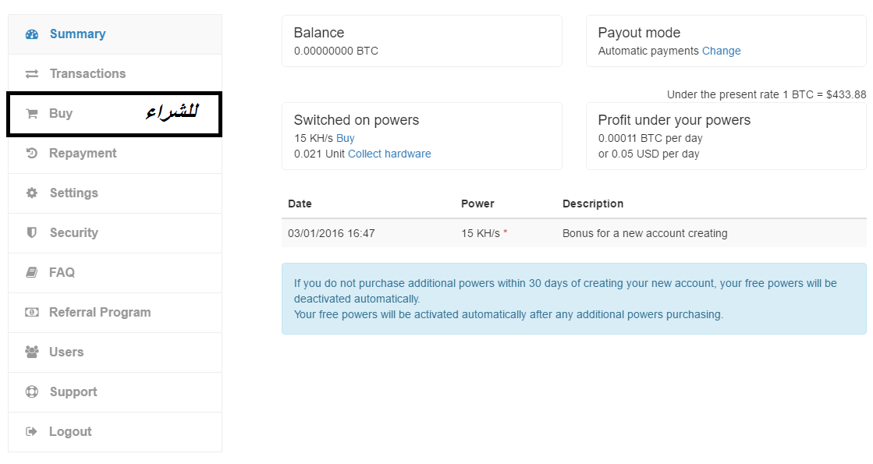بعد التسجيل و دخولنا الى حسابنا تضهر لنا الصفحة الرئيسية كما في الصورة ، هنا نرى عدة اختيارات ، سنقوم بشرح كيفية شراء قوة التعدين (hash power).
- نضغط على Buy لنمر إلى صفحة الشراء.
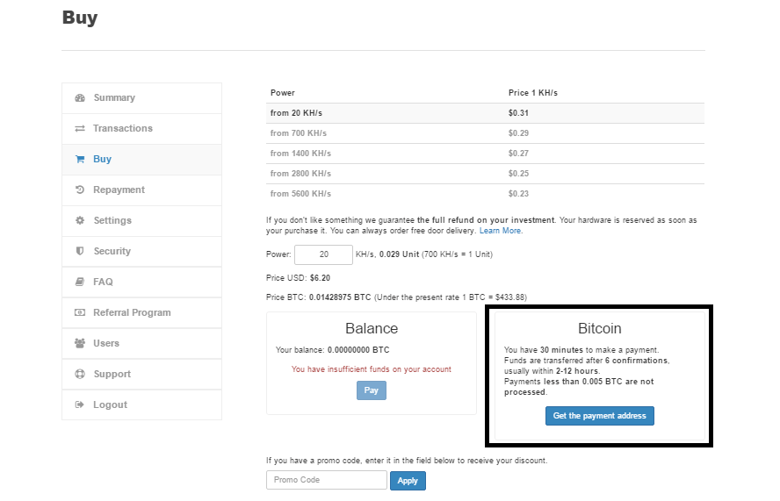
- في هده الصورة نكون قد دخلنا لصفحة الشراء ، شراء قوة التعدين (hash power) تبدئ من 6 دولارات.
- نضغط على GET the payement address لكي نحصل على عنوان البيتكوين المؤقت الذي يمكننا أن نحول له البيتكوين من حساب البيتكوين (wallet) الخاص بنا.

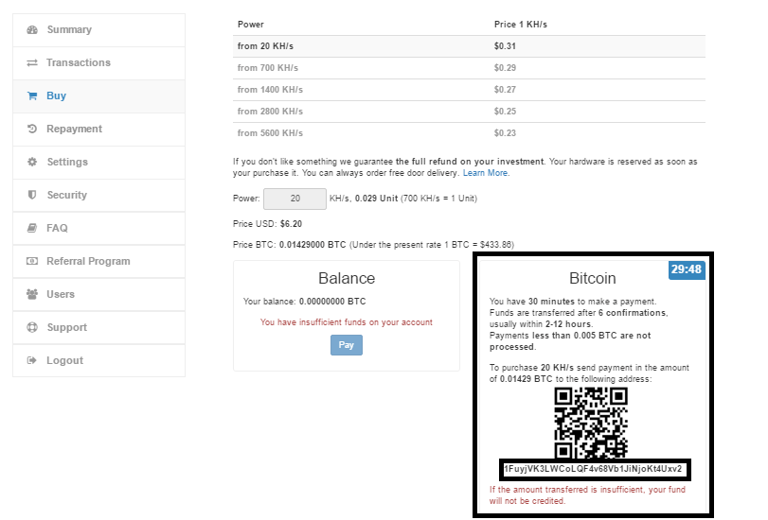

- كما نلاحظ بالصورة أعلاه أن الموقع قد منحنا عنوان البيتكوين الذي ينمكننا ان نحول إليه في ظرف لا يتعدى 30 دقيقة.
إلى هنا نكون قد شرحنا كيفية التسجيل بالموقع و طريقة شراء قوة التعدين من أجل الإستثمار، الموقع يمنحك %5 من البيتكوين الذي قمت باستثماره كل يوم ، و السحب حسب اختيارك إما تلقائيا أم عند ما تريد السحب .
نتمنى ان نكون قد توفقنا في الشرح ، ان كنتم تريدون الشرح بالڤيديو أو أي استفسار لا تترددوا.
نصائحنا لكل من يريد ان يدخل عالم التعدين السحابي و خصوصا في هذا الموقع الرائع:
- أولا الموقع موثوق ولا تخف على اموالك أبدا وكأنها في جيبك.
- ثانيا ربحك سيكون يومي، فأول خطوة قبل أن تشتري من الموقع ان تدهب الى حسابك و تحط عنوان محفظتك.
- ثالثا كن مستثمرا ذكيا و إقرأ جيدا حالة بيتكوين اليومية.

